# 专利差别对比

1. 对方直接发送语音指令，我司需要先唤醒后发指令，减少误触发。

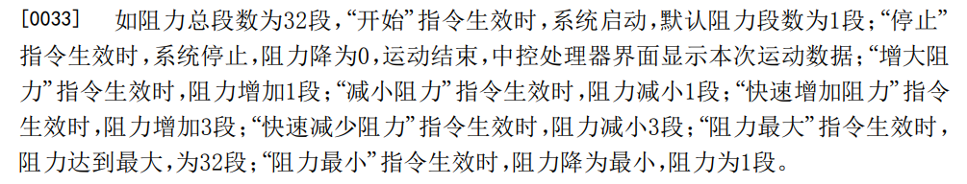

1. 对方未对回声进行处理，我司进行AEC回声处理。

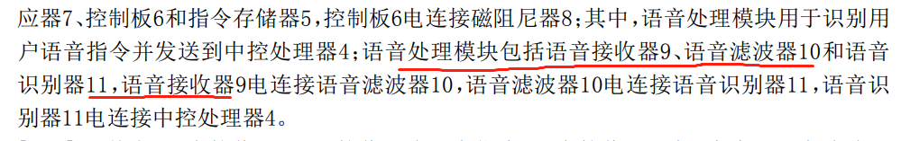

1. 对方未语音架构与我司不同。我司对语音模块组成做了说明如下：

对方架构如下：

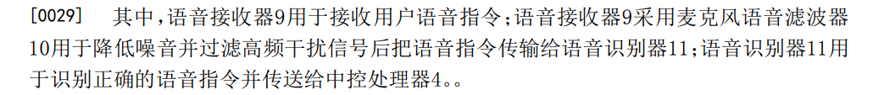

我司架构如下：

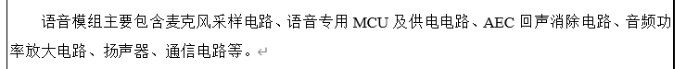

1. 对方实现方式为语音信号传输给语音识别器，语音识别器将指令传送给中控处理器。我司是直接由语音专用MCU识别处理。

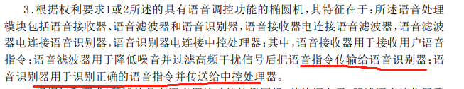

1. 对方未布置扬声器及放大电路。无法进行语音播报。